繩結 - 接繩結

繩結 - 接繩結
分類：繩結與工程 · 作者：陳志南

一、接繩結
功用
用於連接兩條粗細不同的繩子。
接繩結適合用於連接兩條粗細及材質不同的繩索。它牢固、易打是一個可靠的結。不過在大拉力下，接繩結易被夾擠，這是它唯一的缺點。如果兩繩的粗細差異甚大，則建議使用重接繩結。由於接繩結是接繩中極方便的結，所以應用非常廣，也擁有了許多的名稱:編織結、紡織結<Weaver`sknot>、紡織接結<Weaver`sbend>、單接結<Singlebend>、平凡接結<Commonbend>.....等。

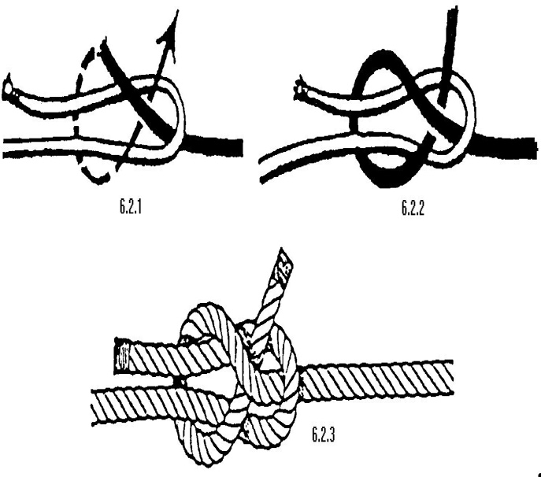

接繩結打法一
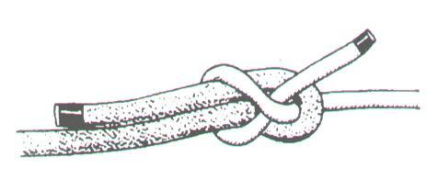

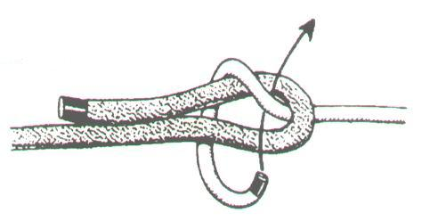
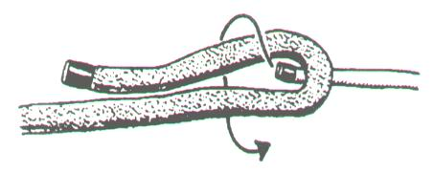
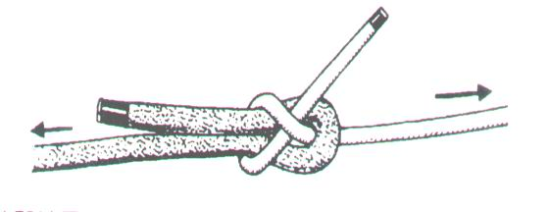

接繩結打法２
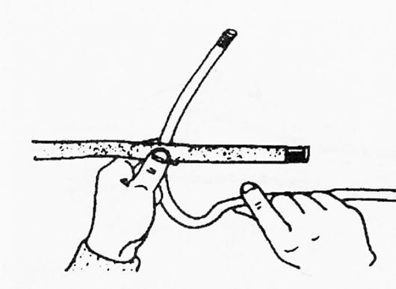
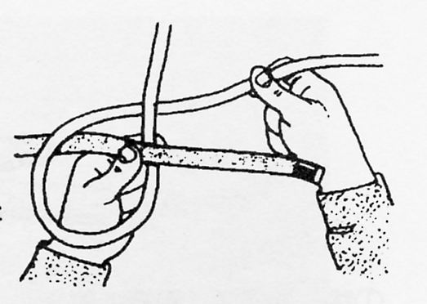
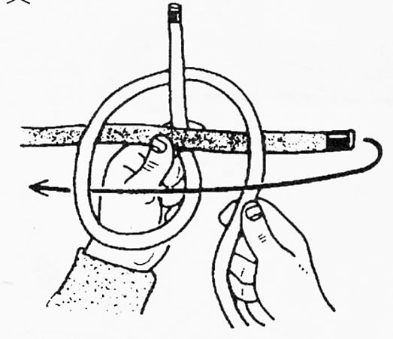
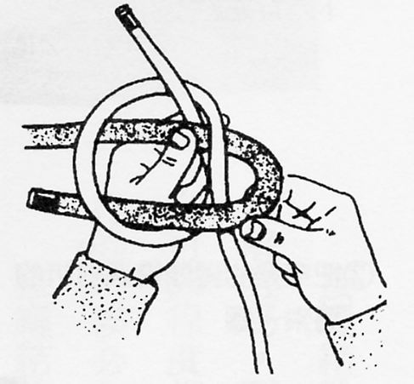
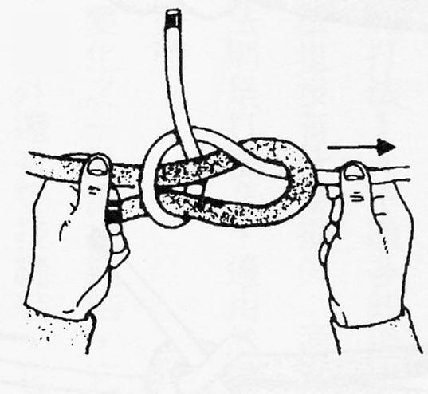
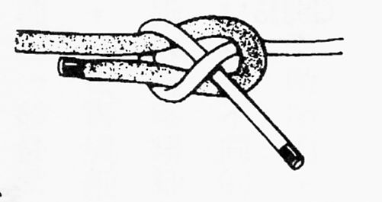

滑接繩結
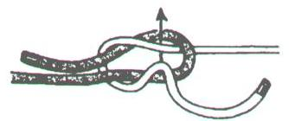
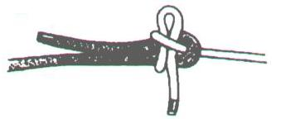

雙重接繩結
